Property triggers
Создать приложение содержащее кнопку. Визуализацию кнопки прописать стилями, создать триггер свойства, отрабатывающий на наведение мыши (IsMouseOver). По событию изменяется фон, граница и прозрачность кнопки.
Примерный вид окна до наведения мыши:
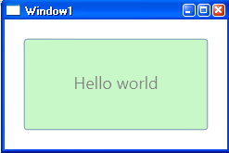

Примерный вид окна после наведения мыши:
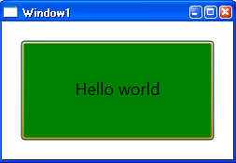

Добавление в стили других компонентов (цвета шрифта, битмап эффектов, начертания и т.д.) - дополнительный бал

